2015年葫芦岛市普通高中高三年级调研考试

地 理
注意事项：．
1、本试卷分第I卷（选择题）和第II卷（非选择题）两部分。满分：100分。考试时间90分钟。
2、答第I卷前，考生务必将自己信息码，帖在答题卡指定位置上。
3、I卷选出答案后，用铅笔把答题卡对应题目的答案标号涂黑。如需改动，用橡皮擦干净后，再选涂其他答案标号。不能答在试卷上。

第I卷（选择题，共44分）
本卷共22小题，每题2分。在每题列出的四个选项中，只有一项是最符合题目要求的。
我国沿海某省区一个中学地理课外小组某日测得当地日出、日落的北京时间分别为
6：40、16:40。据此完成1～2题。
1．该地的经度约为
A. ll0E B.105E C.125E D.115E
2．该日可能在
A. 11月 B．9月 C．6月 D.4月
读“某区域地形图”，图1中等高距为500米，瀑布的落差为147米，回答3～4题。
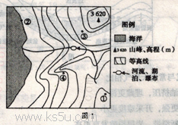
3．在山峰上无法观测到
A．①处 B．②处 C．③处 D．④处
4．湖泊附近河岸与山峰的高差可能是
A．1576米 B．1989米 C.2165米 D．2438米
人口机械增长率是指某地某时段内迁入与迁出人口数的差值与总人口之比。读我国
东部某省(市)2006-2014年人口增长率变化图（含预测）．回答5-6题。
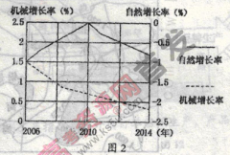
5．图示时期该省（市）人口总数
A．持续上升 B．持续下降 C．先增后减D.先减后增
6．图示时期该省（市）人口机械增长率变化的主要原因是
A．城镇房价增长快 B．经济水平持续下降
C.产业升级和转移 D．自然灾害频繁发生
图3中P地季节性受西风影响，Q地常年受西风影响，P、Q两地的西侧均为为海洋，400为纬度。读图，回答7～8题。
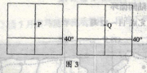
7．图4中四个地点的气温降水状况，最可能为P地的是
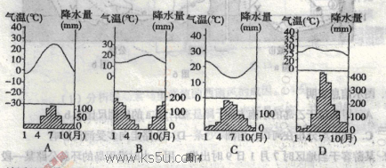
8．Q地近地面的风向为
A．东北风 B．东南风 C．西北风 D.西南风
图5为“某地等压线分布图”，回答9~10题。
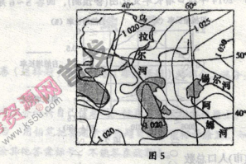
9．由图可知，此时乌拉尔河流域的天气状况为
A．温暖湿润 B．炎热干燥 C．高温多雨 D．寒冷干燥
10.关予阿姆河的叙述，正确的是
A．从上游往下游流量逐渐增大
B．河水主要靠降水补给
C．汛期含沙量大，河口形成三角洲
D．主要参与海陆间循环
读图a和图b，完成11-12题。
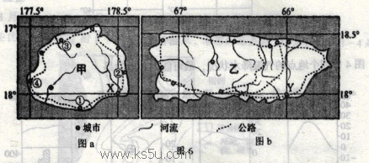
11．图示信息表明
A．甲岛位于乙岛的东南方向 B．图a的比例尺比图b小
C．城市均分布在河口三角洲 D．公路走向多受河流影响
12．某游客于当地区时7月1日9时出发，用3小时沿甲岛的环岛公路某—段自驾游期间太阳光主要从汽车前方照入。该路段及汽车行驶方向是
A.①→② B.②→③ C.③→④ D.④→①
读“某国樱花开放日期等值线图”，完成13 ~14题。
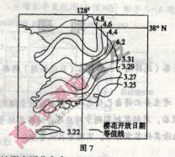
13.据图判断该国平原地形主要分布在
A．东部 B．西部 C．北部 D．南部
14．影响该国樱花开放日期早晚的主要因素有
①降水②地形③太阳辐射④土壤⑤洋流
A.①②④ B.②③④ C.②③⑤ D.①③⑤
页岩气是一种以游离或吸附状态埋藏于致密的页岩层或泥岩层中的非常规天然气，图8为页岩气埋藏构造示意图，据此完成15～16题。
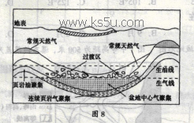
15.图中页岩气与常规天然气相比
A．受页岩油挤压，埋藏更深
B．游离性更强，开采难度更小
C．埋藏于断裂带，岩层裂隙发育更高
D．分布于向斜槽部，有自生自储条件
16.对页岩气的大规模开采使用可以
A．改变地表形态，并导致地面沉降
B．减少对石油的依赖，低碳效益明显
C．导致地下水污染，地下水循环更活跃
D．改善大气环境质量，降低二氧化碳浓度、
读世界某城示意图(图9)及该城十年土地利用率变化图(图10)．读图回答17 ~18题
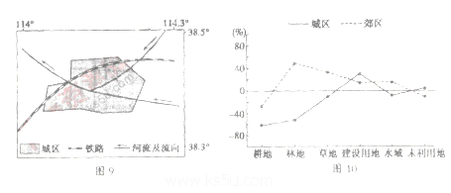
17.从保护城区环境角度，该城工业区应布局在城区
A．东南郊 B．东北郊
C．西南郊 D．西北郊
18.据图10可以判断，近十年该城
A．郊区生态环境改善
B．城区人口数量剧减
C．郊区种植业迅速发展
D．城区出现逆城市化现象
图11中甲、乙、丙、丁为某省区四个不同区域，其人口密度、某企业规模及人收入分别如图所示。据此回答19～20题。
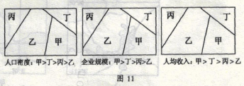
19.图中某企业最有可能是
A．汽车制造厂 B．钢铁厂
C．可口可乐生产厂 D．电子装配厂
20.调查发现，图中乙区第三产业所占比重超过69%，影响其发展的主要优势区位条件
A．便利的交通 B．较高的科技水平
C．改革开放的优惠政策 D．优越的环境
图12示意科沃斯机器人（苏州）有限公司的发展历程。读图完成21~22题。
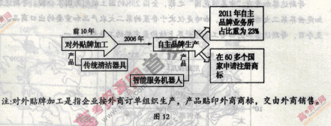
21．该企业对外贴牌模式发展的10年中，为经营模式转型积累了
A．产品销路 B．产品出口量 C．资金和技术 D．劳动力
22.截至2011年，该公司
A．以自主品牌生产为主 B．以加工贸易为主
C．以工业分散为主 D．转型为劳动力导向型工业

第II卷（非选择题，共56分）
23.（16分）读7月索马里洋流示意图，回答下列问题。
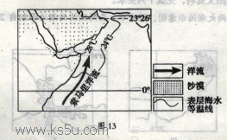
(1)分析驱动索马里洋流的西南风的成因。（4分）
(2)判断图中索马里洋流是属于寒流还是暖流，并说明依据。（4分）
(3)索马里半岛沿海有一条沙漠带，解释这里热带沙漠气候的成因。（8分）
24.（14分）阅读图文材料，完成下列要求。
哥斯达黎加素有“中美洲花园”之称，全国25%的国土被划为国．家公园。哥斯达黎加是世界第二大香蕉出口国，咖啡是仅次于香蕉的第二大农产品和重要的出口商品。时至今日，哥斯达黎加的咖啡工业是世界上结构最完整的工业部门之一。
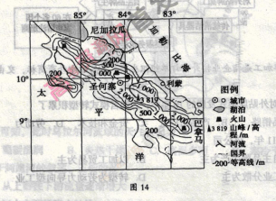
(1)分析哥斯达黎加咖啡种植业发展的有利社会经济条件。（6分）
(2)分析哥斯达黎加被誉为“中美洲花园”的原因。（8分）
25.（14分）阅读图文资料，完成下列要求。
图15为世界两大湖泊示意图，图申甲、乙两湖泊的湖泊面积自20世纪60年代以来都呈缩小趋势。
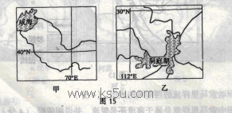
(1)分析甲、乙两湖湖水含盐量变化的趋势及自然原因。（4分）
(2)从地理环境整体性的角度分析甲地大力发展棉花种植对湖泊面积的影响。（6分）
(3)面对乙地区湖泊面积不断缩小的状况，请提出一项具体的解决措施，并说明理由。（4分）
26.（12分）阅读下列材料，回答问题。
材料一
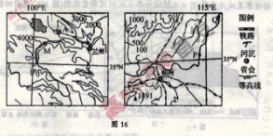
材料二
郑州自古就有“九州腹地，十省通衢”之称，现在是全国商贸中心改革试点城市，中国三大邮政枢纽之一。
(1)分析A地（左图）发展河谷农业的有利自然条件。（6分）
(2)简述郑州建设现代物流枢纽城市的有利区位条件。（6分）

2015年高三调研考试地理参考答案及评分标准
1～22 CADBC CCDDC BABCD BCACD CB
23.（16分）
(1)夏季太阳直射点位于北半球，南半球的东南信风北移越过赤道，（2分）在地转偏向力的作用下，偏转成强劲的西南季风，驱动索马里沿岸的洋流向北运动。（2分）
(2)寒流；（2分）因为索马里洋流从水温低于24°C的海区流向水温高于24°C的海区(索马里洋流的水温比流经海区的水温低)。（2分）
(3)这里，夏季盛行西南离岸风，较为干燥；冬季盛行东北风，气流仍然较为干燥；全年蒸发量大于降水量；夏季沿岸寒流(或上泛冷水)也会加剧沿岸环境的干旱程度。(任答两点即可得4分)
24.（14分）
(1)加工技术高，生产能力强；（2分）咖啡品质好，市场广阔；（2分）临海国家，对外交通便利。（2分）
(2)地处热带，两面临海，（2分）水热条件优越，热带植物种类多；（2分）境内多山地，气候垂直分异显著，不同气候带植物种类多；（2分）政府注重生态环境保护。（2分）
25.（14分）
(1)甲湖含盐量变大，原因是甲湖入湖河流带来盐类物质，湖水蒸发，盐分积累；（2分）乙湖含盐量变化较小，原因是乙湖湖水有进有出，不利于盐分积累。（2分）
(2)该地深居内陆，气候干旱(或降水量少，蒸发量大)；（2分）河流多内流河，径流量较
（2分）大力发展棉花种植需从入湖河流取水灌溉，导致入湖水量减少，湖泊面积缩小。
(3)①退耕还湖。可使耕地变为湖泊，扩大湖泊面积，蓄积更多湖水。②植树造林。上游植树造林可以减少水土流失，缓解湖泊淤积，进一步缓解湖泊面积的缩小，同时注入湖泊的水量更为稳定。③发展节水农业。可以减少农业灌溉用水，增加入湖水量，扩大湖泊面积。(其他答案合理也可)（任答出一点得4分）
26.（12分）
（1）地处谷地，海拔较低，热量条件较好；光照充足，昼夜温差大；谷口朝东，夏季风可带来部分水汽，降水较多；靠近河流，灌溉便利；谷地地形较平缓，土壤较肥沃。（任答出其中三点即可得6分）
（2）郑州是新亚欧大陆桥上重要的综合性交通枢纽；地处中原，为省会城市, 拥有广阔的经济腹地；作为邮政枢纽，为现代物流提供信息、技术保障；作为全国商贸中心改革试点城市，具有适合现代物流业发展的政策环境；工农业较发达，是重要的商品生产基地和集散地。（任答出其中三点即可得6分。）

